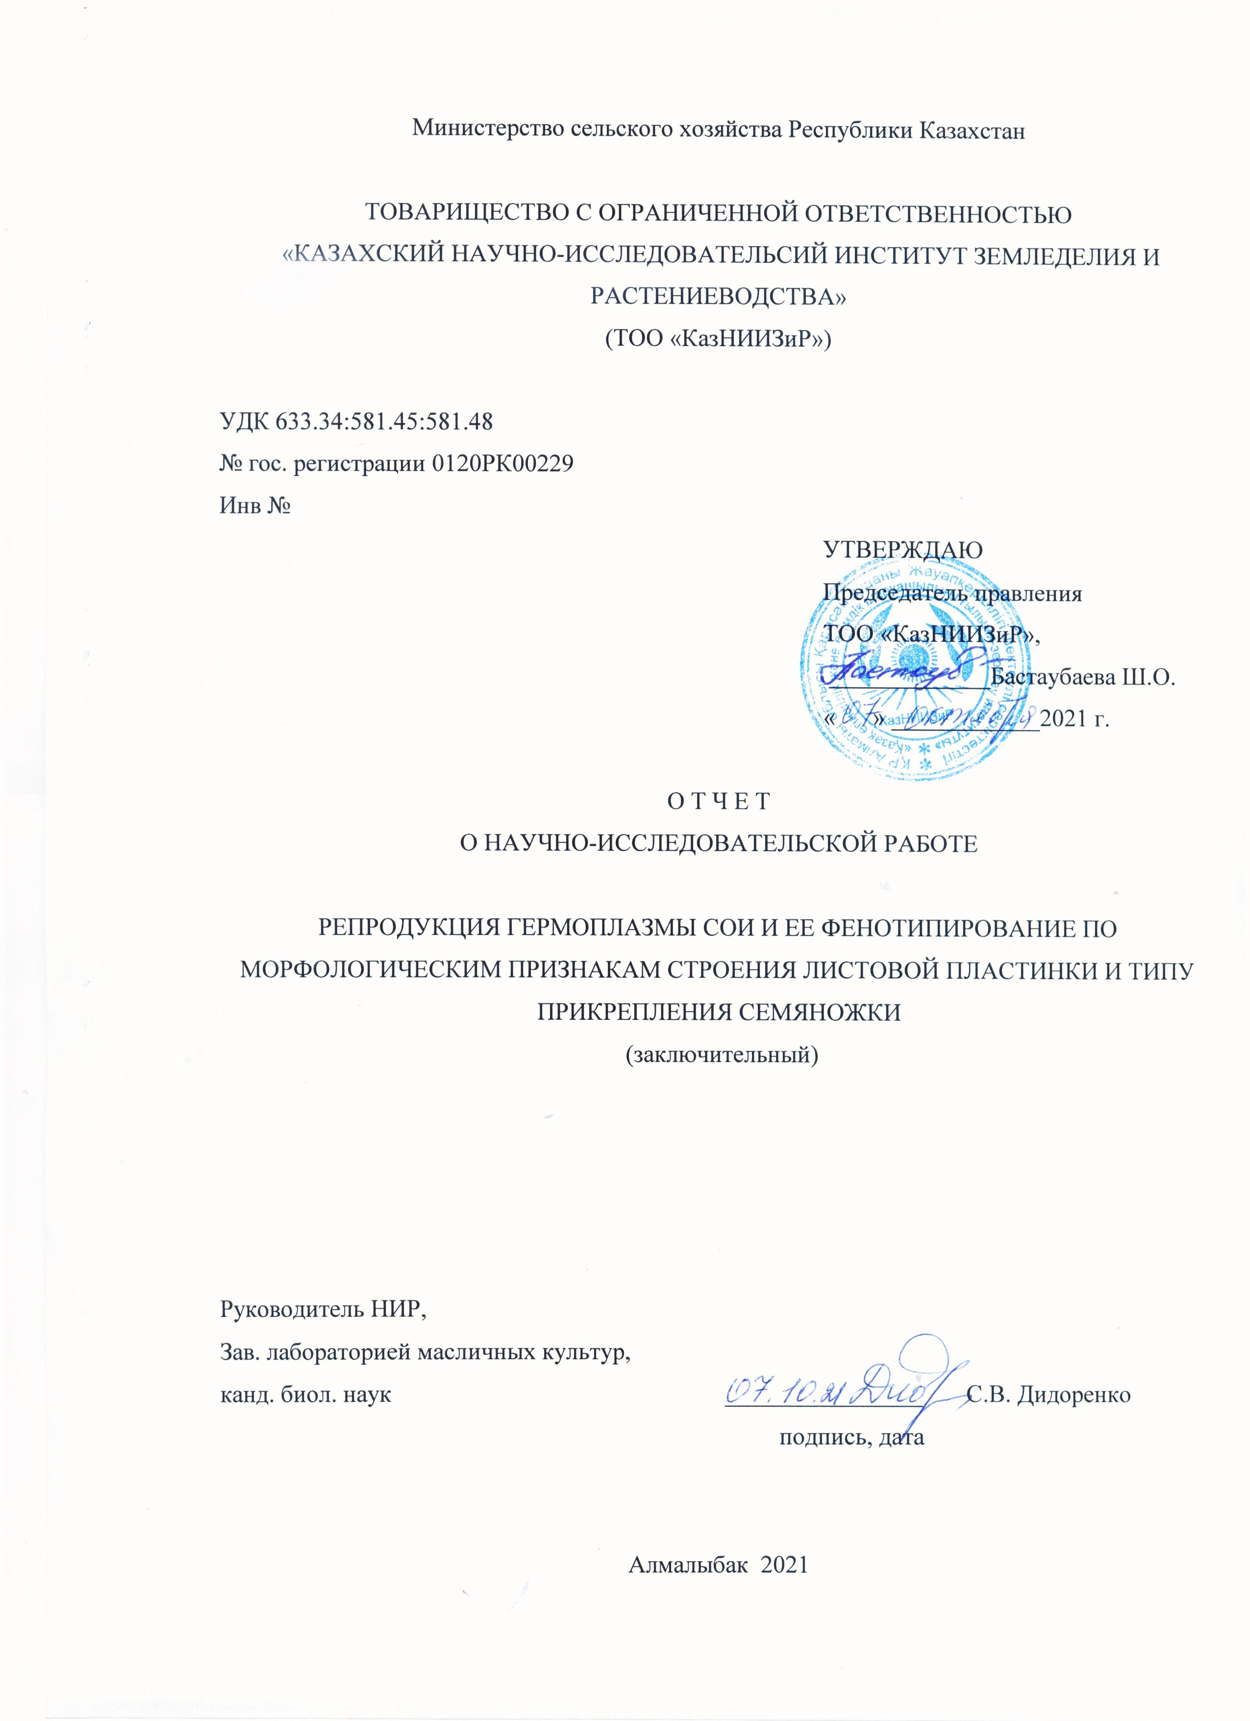

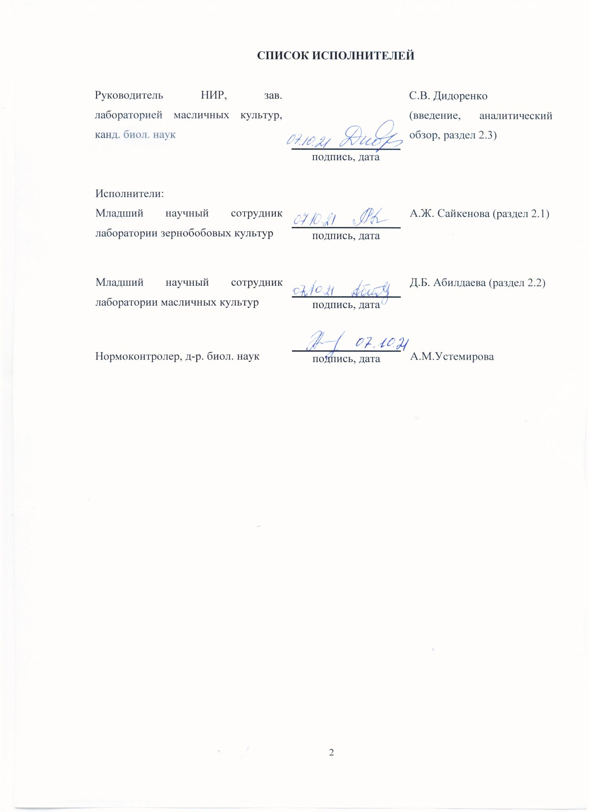

**ТҰЖЫРЫМ**

Есеп 46 парақ, 1 кітап, 3 кесте, 8 сурет, 34 деректер, 5 қосымша

ҚЫТАЙБҰРШАҚ, ГЕРМОПЛАЗМА, ФЕНОТИП, МОРФОЛОГИЯ, ЖАПЫРАҚ, ТҰҚЫМСАҒАҚ

Жұмыстың мақсаты: қытайбұршақ коллекциясы.

Мақсаты: Қытайбұршақ гермоплазмасын көбейту және ланцет тәріздес пішінді жапырақ және шашылмайтын формалары бар сұрыпты үлгілерді анықтау.

Зерттеу әдістері: танаптық және зертханалық.

Нәтижелері: Қытайбұршақ дәніндегі тұқымкіндігінде ақ көзше болуы бойынша сортүлгілерді сәйкестендіру жұмыстары жүргізілді, бұл тұқымсағақтың бұршақ жармасымен тығыз өсуін көрсетеді. Осы белгімен 393 сортүлгілері анықталды. «ҚазЕӨШҒЗИ» ЖШС қорындағы әлемдік коллекцияда Польша, Канада, Молдова, Франция, Швеция, Чехословакия, Қытай, Дания және Қазақстанның шашылмайтын сорттары анықталды.

ЖШС «ҚазЕӨШҒЗИ» дәнді бұршақ дақылдар бөлімінің қытайбұршақ гермплазмасының жапырақ тақтасының формасы туралы мәліметтер жинақталып және жүйеленді. 1790 сортүлгілерінен 128 ланцет және үшбұрышты пішінді формалар анықталды. Әлемдік коллекциядан үшбұрышты жапырақ пішінді үлгілердің ең көп саны қытай сортүлгілеріне - 45 сортүлгілері тән. Қазақстанда тасжапырақты сортүлгілер - Память ЮГК және Viktory, Ресей - Ланцетовидная және Красивая меча, Франция - Sponsor, Белорусь - Волма, Осмонь, Мезенка, Оресса, Воронежская 31.

Жоба шеңберінде Scopus 41 базасында CiteScore бойынша процентиль бар журналда "Қазақстанда алуан түрлі экотиптерді құру кезінде қытайбұршақ сорттарының өнімділігі мен сапалық көрсеткіштерінің мониторингі" мақалалар дайындалып, баспаға ұсынылды. Мақала шетелдік журналда жарияланды - Бұршақ және жарма дақылдары (Ресей (IF РИНЦ 0,471) "Glycine Max (L.) merr қытайбұршақ гермоплазмасын фенотиптеу, тұқым шашылмау белгісі бойынша".Қытайбұршақ Glycine Max.L. топтамасының каталогы жарияланды (тар жапырақ, көзі бар дән). Жұмыс нәтижелері «ҚазЕӨШҒЗИ» ЖШС Facebook ресми порталында жарияланды.

**РЕФЕРАТ**

Отчет 46 с., 1 кн., 3 табл., 8 рис., 34 источн., 5 прил.

СОЯ, ГЕРМОПЛАЗМА, ФЕНОТИП, МОРФОЛОГИЯ, ЛИСТ, СЕМЯНОЖКА

Объект исследования: коллекция сои.

Цель: Репродуцирование гермоплазмы сои и выявление сортообразцов с ланцетовидной формой листа и неосыпаемых форм.

Методы исследования: полевые и лабораторные.

Результаты: Проведена идентификация сортообразцов на наличие белого глазка на рубчике, что свидетельствует о плотном срастании семяножки со створками боба. Выявлен 393 сортообразца с данным признаком. В мировой коллекции, имеющейся в фонде ТОО «КазНИИЗиР» выявлены неосыпаемые сорта из Польши, Канады, Молдовы, Франции, Швеции, Чехословакии, Китая, Дании, Казахстана. Собраны и систематизированы данные по форме листовой пластинки гермоплазмы сои отдела зернобобовых культур ТОО «КазНИИЗиР». Из 1790 сортообразцов выделено 128 с ланцетовидной и треугольной формой листа. Из мировой коллекции наибольшее количество образцов с треугольной формой листа характерны для сортообразцов китайской селекции - 45 сортообразцов. Выявлены узколистные сортобразцы из Казахстана – Память ЮГК и Viktory, России – Ланцетовидная и Красивая Меча, Франции –Sponsor, Белорусские – Волма, Осмонь, Мезенка, Оресса, Воронежская 31. Сортообрацы репродуцированы и заложены на хранение.

В рамках проекта подготовлена и передана для публикации статья «Мониторинг урожайности и качественных показателей сортов сои при создании разнообразных экотипов в Казахстане» в журнале, имеющем процентиль по CiteScore в базе Scopus 41. Опубликована статья в зарубежном журнале - Зернобобовые и крупяные культуры (Россия (IF РИНЦ 0,471) «Фенотипирование гермоплазмы сои Glycine Max (L.) Merr., по признаку неосыпаемости семян». Опубликован Каталог признаковой коллекции сои Glycine Max.L. (узколистность, рубчик с глазком). Результаты работы опубликованы на официальном портале ТОО «КазНИИЗиР» Facebook.

**СОДЕРЖАНИЕ**

|  |  |
| --- | --- |
| ВВЕДЕНИЕ ………………………………………………………………………….……... | 7 |
| ОСНОВНАЯ ЧАСТЬ ОТЧЕТА О НИР ………………………………………….…….….. | 12 |
| 1 Материалы и методы исследований……………………………………………….…….. | 12 |
| 1.1 Объем работ ……………………………………….………………………….……….. | 12 |
| 1.2 Методы исследований……………………………….………………………………… | 12 |
| 2 Результаты исследований……………………………….………………………………... | 14 |
| 2.1 Фенотипирование гермоплазмы сои по морфологическим признакам .……..……. | 14 |
| 2.1.1 Фенотипирование гермоплазмы сои по морфологическим признакам  строения семяножки ……………..…………………..……………….………….... | 14 |
| 2.1.2 Сбор и систематизация данных по морфологическому строению листовой  поверхности гермоплазмы сои ………………...…………………….…………... | 16 |
| 2.2 Репродукция и сохранение семенного материала гермоплазмы сои……………… | 17 |
| 2.2.1 Подготовка семенного материала гермоплазмы сои для посева, а также  краткосрочного и долгосрочного хранения………………………………….. | 17 |
| 2.2.2 Посев семенного материала гермоплазмы сои на полевом стационаре  ТОО «КазНИИЗиР»………………………………………………………………. | 18 |
| 2.2.3 Уход за посевом гермплазмы сои……………………………………….………. | 18 |
| 2.2.4 Уборка семенного материала гермоплазмы сои………………………………… | 20 |
| 2.3 Пропаганда полученных результатов………………………………………………… | 20 |
| Қорытынды......................................................................................................................... | 22 |
| ЗАКЛЮЧЕНИЕ………………………………………………….…………………………. | 23 |
| СПИСОК ИСПОЛЬЗОВАННЫХ ИСТОЧНИКОВ…………………………………….… | 24 |
| ПРИЛОЖЕНИЕ А - Обеспеченность задания кадрами…..…………………………..….. | 27 |
| ПРИЛОЖЕНИЕ Б – Список опубликованных научных трудов……………....………. | 28 |
| ПРИЛОЖЕНИЕ В - Копия календарного плана договора.…………………………... | 29 |
| ПРИЛОЖЕНИЕ Г - Отчет о патентных исследованиях…………….……….…………... | 32 |
| ПРИЛОЖЕНИЕ Д – Акт внесения внебюджетных средств частным партнером …….. | 46 |

**Определения, обозначения и сокращения**

В настоящем отчете о НИР применяют следующие сокращения и обозначения.

ТОО «КАЗНИИЗиР» - Товарищество с ограниченной ответственностью «Казахский научно - исследовательский институт земледелия и растениеводства».

GRIN - Germplasm Resources Information Network.

ВИР - Всероссийский институт растениеводства имени Н.И. Вавилова в Санкт-Петербурге.

NPGS- National Plant Germplasm System.

Шт.- штук

**ВВЕДЕНИЕ**

Актуальность темы. Соя *Glycine max (L.) Merr.* — одна из главных белково-масличных культур с широким спектром применения: пищевой, кормовой, технической и медицинской, текстильной [1,2,3,4,5,6,7].

С учетом высокой пищевой ценности и содержанию протеина соя определена как стратегическая культура. Половину мировых запасов потребления растительных белков составляют соевые белки. Треть потребляемого в мире растительного масла человеком является соевым [8].

Мировое производство сои ежегодно растает, и в 2019 году посевные площади сои составили 139,5 млн. га. В настоящее время на три страны - США, Бразилию и Аргентину – приходится более 80% мирового производства сои. Посевная площадь сои по Казахстану за последние 10 лет выросла более чем в 2,5 раза с 53,6 тыс. га в 2009 году до 139,5 тыс. га в 2019 году, однако урожайность культуры за этот период повысилась незначительно — c 18,0 ц/га до 20,7 ц/га.

В Казахстане, единственным селекционным центром по сои является ТОО «КазНИИЗиР», который является основным держателем генетического фонда зерновых, зернобобовых культур. Селекция сои здесь ведется с 1961 года и успешно продолжается в настоящее время. За эти годы было создано более 30 сортов этой культуры, из которых 17 был допущены к использованию, а 5 сортов - находятся в Государственном сортоиспытании. Налажено первичное и элитное семеноводство сортов, допущенных к использованию. Основные признаки, по которым ведется селекция сои: урожайность, различные группы спелости, качество семян (белковость, масличность) и засухоустойчивость. Селекция по признаку засухоустойчивости в основном опирается на отборы по морфологическим и биохимическим маркерам.

Основным соесеющим регионом в Республике является орошаемая пашня Алматинской области (107 тыс. га). Лимитирующими факторами увеличения посевных площадей в республике являются такие факторы, как вегетационный период [9, 10], фотопереодическая чувствительность [11], устойчивость к болезням [12], устойчивость к неблагоприятным климатическим факторам морозо-, соле- и засухоустойчивость [13, 14].

Оценка современного состояния изученности проблемы. Эффективность работы с любой сельскохозяйственной культурой во многом определяется наличием обширного и разнообразного исходного материала. Создание его представляет первый и очень важный этап селекционного процесса.

Создание исходного материала начинается со сбора и изучения разнообразных форм. В течение десятков лет основным коллекционным учреждением на пространстве Восточной Европы и России остается Всероссийский институт растениеводства имени Н.И. Вавилова в Санкт-Петербурге (ВИР). Его каталоги доступны в интернете на сайте [www.vir.nw.ru](http://www.vir.nw.ru) [15, 16, 17, 18].

Коллекция Украинского института растениеводства имени В.Я. Юрьева в Харькове включает более тысячи сортообразцов сои [19].

Наиболее обширная научная коллекция сои поддерживается National Plant Germplasm System (NPGS) под эгидой Департамента сельского хозяйства США. В ее составе находится около 18 тысяч образцов [20, 21].

Как и образцы коллекции ВИР, они также доступны для заказа, а с каталогом можно ознакомиться на сайте grain.jouy.inra.fr. Кроме того, на связанном сайте Germplasm Resources Information Network (GRIN) [www.ars-grin.gov](http://www.ars-grin.gov/) можно предварительно осуществить поиск образцов, удовлетворяющих заданным условиям, т.е. с любой совокупностью агрономических, биохимических и других параметров.

В компании «Соя-Север» поддерживается коллекция сои, включающая около 300 сортообразцов различного происхождения (из Китая, Японии, США, Канады, Франции, Польши, Украины, России и др.), преимущественно 00 группы спелости.

Для селекционных целей, исходный материал должен быть хорошо изучен и расчленен на типы по основным признакам: по урожайности, длине вегетационного периода, устойчивости к неблагоприятным условиям среды (засухе, суховеям, избыточному переувлажнению, заморозкам), устойчивости к болезням и вредителям, пригодности к механизированной уборке, качеству семян и реакции на различные приемы возделывания [22, 23, 24].

В селекционный процесс по сое в ТОО «КазНИИЗиР» привлекается большое количество коллекционного материала. Они получены при сотрудничестве со следующими организациями: Всероссийский НИИ растениеводства имени Н.И. Вавилова (Россия, Санкт-Петербург), Всероссийский НИИ масличных культур имени В.С. Пустовойта (Россия, Краснодар), Сибирский НИИ растеневодства и селекции СО РАСХН (Россия, Новосибирск), институтом растениеводства имени Юрьева (Украина, Харьков), институтом сои (Украина, Полтавская область), корпорацией «Соя Север» (Белоруссия). Пополнение, изучение и сохранение коллекции сои в ТОО «КазНИИЗиР» возобновлено после распада Союза и непрерывно ведется более 20 лет [25].

Стратегия и тактика пополнения коллекции – живой процесс. На каждом этапе развития общества необходимо учитывать приоритеты развития сельского хозяйства, селекции и страны в целом. Расширение ареала распространения сои в северном и южном направлении Республики выявили необходимость создания сортов устойчивых к стрессу засухи и перепадам суточных температур, которые приводят к растрескиванию бобов.

Потери семян сои у неустойчивых к растрескиванию сортов могут достигать 34–99 % [26; 27]. Растрескивание бобов необходимо для размножения их потомства в диких растениях, но является основной причиной потери урожая у сельскохозяйственных культур. Бобовые виды рассеивают семена, разбивая боб вдоль брюшного шва после созревания [28]. В культивируемых соевых бобах (*Glycine max*) нерастущий стручок является основным признаком одомашнивания, на который нацеливается искусственный отбор [29].

Возделывание устойчивых к растрескиванию генотипов в иных климатических условиях часто приводит к потере этой устойчивости. Многие исследователи, изучавшие этот признак, обращали внимание на тот факт, что при перестое, особенно в условиях чередования сухих и дождливых дней, риск растрескивания бобов заметно увеличивается. А в условиях длительных засух на последних этапах органогенеза сои преждевременное вскрытие бобов нередко наблюдалось даже у высокоустойчивых к растрескиванию сортов[30, 31]. Соя при поливе менее склонна к растрескиванию, чем в отсутствии полива. На растрескивание также оказывает влияние перепады ночных и дневных температур.

B 1952 г. селекционер гороха А. Эглитис во 2-м гибридном поколении констатировал признак неосыпаемости. В научном отчете за 1954 г. он дает следующую характеристику этого признака: "Особенно интересной и перспективной является гибридная форма гороха, полученная от скрещивания разновидностей вителлинум и коронатум. Горошины у растений этой формы держатся крепко и не высыпаются даже из раскрытых стручков. Особенность этого явления состоит в том, что в силу глубоких анатомических изменений в строении семяножки - фуникулуса и рубчика зерна произошло их прочное срастание» [32].

В литературе нет единого мнения о влиянии признака неосыпаемости на урожайность семян. Экспериментальные данные и селекционная практика показали возможность создания неосыпающихся сортов с урожайностью на уровне традиционных.

Одним из морфологических признаков засухоустойчивости сои может служить узколистность. Снижение транспирации при такой форме листовой пластинки приводит к снижению транспирации и экономному распределению жидкости.

В результате многолетних работ по сбору, сохранению и изучению коллекции в отделе зернобобовых культур было выпущено два каталога генофонда [33, 34]. Однако ни в одном из них не приводятся данные морфологического описания признаков, выбранных для исследования в данном проекте.

Научная новизна заключается в том, что в ходе реализации данного проекта впервые в Казахстане будет проведена работа по обширному морфологическому описанию листовой пластинки и строению семяножки коллекционных образцов сои. Будет проведен поиск сортообразцов с ланцетовидной листовой пластинкой и плотно прикрепленной семяножки к семени. Целенаправленное использование выделившихся сортообразцов позволит исследователям включать их в селекционные программы по созданию сортов с признаками засухоустойчивости и неосыпаемости семян.

Значимость проекта определяется тем, что в исследованиях будет репродуцирован и сохранен обширный генетический материал сои, проведено фенотипироване по признакам морфологии листа и прикреплению семян к створкам боба, выявлены узколистные и неосыпаемые сортообразцы сои.

Цель: Репродуцирование гермоплазмы сои и выявление сортообразцов с ланцетовидной формой листа и неосыпаемых форм.

Задачи исследований:

1) Фенотипирование гермоплазмы сои по морфологическим признакам строения листовой пластинки и прикрепления семяножки к семени для выявления сортообразцов с ланцетовидной листовой пластинкой и неосыпаемых форм;

2) Репродукция гермоплазмы сои с целью обновления семенного материала;

3) Подготовка семенного материала гермоплазмы для краткосрочного хранения (2-3 года).

Ожидаемые результаты:

1) Будет проведено фенотипирование гермоплазмы сои по признаку строения семяножки. Будут выделены образцы с признаком плотного срастания семяножки и створки боба.

2) Будет систематизирован многолетний материал по морфологическому строению листовой поверхности гермоплазмы сои.

3) Будут репродуцированы и подготовлены для хранения семена гермоплазмы сои.

4) Результаты научных исследований, проведенных в рамках проекта будут опубликованы в 1 рецензируемом зарубежном издании или научном журнале рекомендованном КОКСОН и в 1 журнале, имеющем процентиль по CiteScore в базе Scopus не менее 35 (тридцати пяти).

5) Будет выпущен каталог гермоплазмы сои ТОО «КазНИИЗиР».

6) Результаты работ будут распространены в сообществе ученых и широкой общественности с привлечением интернет ресурсов на официальном портале ТОО «КазНИИЗиР» Facebook.

Проект зарегистрирован в базе данных под Регистрационным номером № госрегистрации 0120РК00229, и промежуточный отчет зарегистрирован под Инвентарным номером за 2020 год - инвентарный № 0220РК01558.

**ОСНОВНАЯ ЧАСТЬ ОТЧЕТА О НИР**

**1 Материалы и методы исследований**

**1. 1 Объем работ**

Материалом исследований является обширная коллекция сои отдела зернобобовых культур ТОО «КазНИИЗиР», состоящая из гермплазмы зарубежных сортов мировой коллекции, и отечественного селекционного материала (таблица 1).

Таблица 1 - Объем питомников для фенотипирования морфологических признаков

|  |  |  |
| --- | --- | --- |
| Наименование питомника | Происхождение | Количество образцов, шт |
| Генофонд сои | Мировая коллекция 26 стран | 891 |
| Коллекция сои | Отечественные сорта | 30 |
| Гибридный питомник | F1- F5 | 438 |
| Селекционный питомник | СП1 - СП2 | 353 |
| Контрольный питомник | Отечественные константные номера | 60 |
| Питомник предварительного сортоиспытания | Отечественные константные номера | 21 |
| Питомник конкурсного сортоиспытания | Отечественные константные номера | 27 |
| ИТОГО |  | 1790 |

**1.2 Методы исследований**

Морфологическая оценка степени прикрепления семяножки к семенипроводится по наличию характерного белого глазка на рубчике семени (рисунок 1).

|  |  |
| --- | --- |
| C:\Users\01\Desktop\соя рубчик\IMG_20201104_114508.jpg | **C:\Users\01\Desktop\соя рубчик\IMG_20201104_114514.jpg** |
| 1 | 2 |

1- с глазком, 2- без глазка

Рисунок 1 – Тип рубчика

Морфологическая оценка листьев сои. Все наблюдения выполняют на листьях среднего яруса завершивших рост и дифференцировку. Для описания формы листовой поверхности используется база UPOV TG/80/6 "GUIDELINES FOR THE CONDUCT ОF TESTS FOR DISTINCTNESS, HOMOGENEITY AND STABILITY" (рисунок 2).

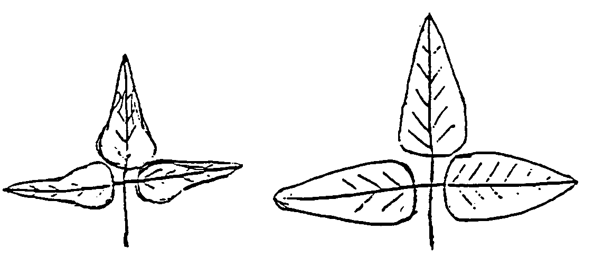

1 2

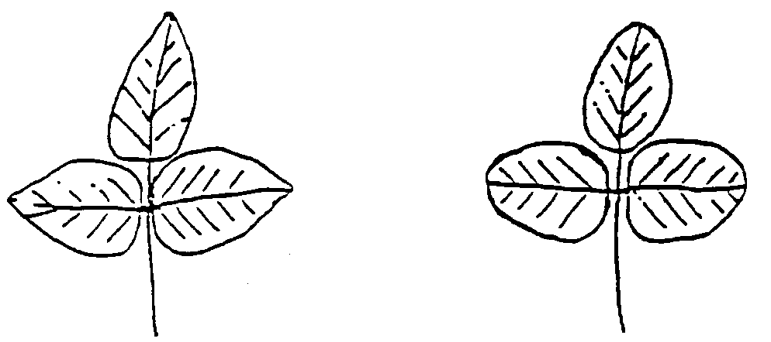

3 4

1 – ланцетовидная, 2- треугольная, 3 – заостренно-яйцевидная, 4 округло-яйцевидная

Рисунок 2 – Форма бокового листочка

**2 Результаты исследований**

**2.1 Фенотипирование гермоплазмы сои по морфологическим признакам**

2.1.1 Фенотипирование гермоплазмы сои по морфологическим признакам строения семяножки

Проведена идентификация сортообразцов на наличие белого глазка на рубчике, что свидетельствует о плотном срастании семяножки со створками боба. При таком срастании семени и створок даже при их растрескивании во время вегетации не происходит осыпания семян. В не зависимости от основной окраски рубчика – желтой, коричневой или черной обнаружены образцы с характерным белым глазком (рисунок 3).

|  |  |  |
| --- | --- | --- |
| C:\Users\01\Desktop\соя рубчик\IMG_20201031_121707_1.jpg | C:\Users\01\Desktop\соя рубчик\IMG_20201104_114550.jpg | C:\Users\01\Desktop\соя рубчик\IMG_20201104_114508.jpg |
| 1 | 2 | 3 |

1- Алматы (Казахстан), 2 –Красивая меча (Россия), 3-Спритна (Украина)

Рисунок 3 – Наличие белого глазка на рубчике

В результате фенотипирования отобран 393 образца с наличием характерного глазка. Наибольшее количество неосыпающихся сортообразцов из мировой коллекции, имеющейся в фонде ТОО «КазНИИЗиР» были Российского и Украинского происхождения – 25 и 16 сортообразцов соответственно. В коллекции имеются единичные неосыпаемые сортообразцы из Польши, Канады, Молдовы, Франции, Швеции, Чехословакии, Китая, Дании.

Из сортов отечественной селекции только два обладают наличием данного признака – Алматы и Зара. Сорт Зара активно используется в селекционной программе в качестве материнской формы, таким образом, коллекция гибридного и селекционного питомников обладает достаточно большим количеством линий с данным признаком. Наибольшее количество характерно для гибридного питомника F1-F5-246 линий (таблица 2). От 20 до 100% линий в гибридных популяциях F3 с участим в качестве материнской формы сорта Зара имеют данный признак.

Таблица 2 - Результаты фенотипирования гермоплазмы сои по признаку плотного прикрепления семяножки к створке боба

|  |  |  |
| --- | --- | --- |
| Наименование питомника | Количество образцов, шт | Наименование сортообразца |
| 1 | 2 | 3 |
| Генофонд сои | 63 | (Соер-5, ПЭП 27, Малета, Ланцетная, Красивая меча, Соер -3, Соер 4, Соер 345, Вейделевская 17, Приморская 495, Свапа, ОПУС, Соер 7, Гера, Самер 1, СК Уника, Осмонь, СК Элана, Соер 2-95, Самер 2, ВНИИСК 1374, ПЭП17, Крапинка) –Россия, (Маша) - Сербия, (Романтика, Спритна, Аннушка, Черновицкая 7, Прикорпатьска 81, Устя, Мальвина, Естофита, Фея, Одесская 150, Алмаз, Антрацит, Кировоградская 3, л 113-08, Викторина) - Украина, Sepia – Франция, Turijskaja masnaja, Toury – Чехословакия, (1040-4-2, 840-2-7, Fiskeby III, N 840-5-3) – Швеция, (6792) –Дания, (8532, Buster, Maple Ridge, Kofu) – Канада, (1674, 00533)- Китай, (Молдавская 65, Albisoara, к 4926, 8541) –Молдова, (Kollekcyina, LMF, Aldana) – Польша, (Алматы, Зара, Черная роза) - Казахстан |
| Гибридный питомник | 246 | F2 (Зара/Малета)-118 линий,  F3 (Зара/Малета) – 9 линий, F3 (Зара/Соер 5)- 15 линий, F3 (Зара/1022)- 5 линий, F3 (Зара/1017)- 7 линий, F3 (Зара/Хуа я Доу)- 8 линий, F3 (Зара /Хей Хе 47)- 13 линий, F3 (Зара/Сюн Нун 26)- 15 линий, F3 (Зара/ Ascacubi)- 10 линий, F3 (Зара/ Trijumf)- 7 линий, F3 (Зара/Ивушка)- 5 линий, F3 (Зара/Память ЮГК)- 7 линий, F3 (Зара/Жансая)- 17 линий, F3 (Зара/Luna)- 14 линий,  F5 – 1 линия |
| Селекционный питомник | 60 | СП1 (Зара/Zen)- 4 линии, СП1 (Зара/Бусо)- 5 линий, СП2 (Зара/Рассвет)- 7 линий, СП2 (Зара/Устя)- 3 линии, СП2 (Зара/347)- 3 линии, СП2 (Зара/234)- 4 линии,СП2 (Зара/670)-5 линий, СП2 (Зара/Роза)- 8 линий, СП2 (Зара/Перизат)-3 линии, СП2 (Зара/ Xinjiang D10)-10 линий, СП2 (Зара/ Надежда)- 3 линии, СП2 (Зара/ Гибридная желт)-5 линий |
| Продолжение таблицы 2 | | |
| 1 | 2 | 3 |
| Контрольный питомник | 17 | К 46/5, К 46/1, К 46/2, К 46/4 (Одесская 150/Safrana); К 13/1, К 13/2, К 13/6, К 13/3 (Одесская 150/ Зен); К 28/4, К 28/3, К 28/6 (Славия/ Десна); К 34/3 (Алматы / Santana); К 47/4,(Алматы /Вилана); ЛТ 38/1 (Ласточка/ Суламит); ЛТ 26/2 (Зара/ Гибридная желтая); К 15/3 (Одесская 150/Харбин); ЛТ 17/2 (Зара/Роза) |
| Питомник предварительного сортоиспытания | 5 | КТ 41/4 (Зара/Жансая); И 23/8, И 23/7 (Зара/Корсак); РК 152/2 (00533); РК 206/1 (К 6477) |
| Питомник конкурсного сортоиспытания | 2 | ИТ 24/4 (Зара/ Черемош);  ИТ 24/2 (Зара/ Черемош) |
| ИТОГО | 393 |  |

2.1.2 Сбор и систематизация данных по морфологическому строению листовой поверхности гермоплазмы сои

Собраны и систематизированы данные по форме листовой пластинки гермоплазмы сои отдела зернобобовых культур ТОО «КазНИИЗиР». Из 1790 сортообразцов выделено 128 с ланцетовидной и треугольной формой листа (таблица 3). Из мировой коллекции наибольшее количество образцов с треугольной формой листа характерны для сортообразцов китайской селекции - 45 сортообразцов. Выявлены узколистные сортобразцы из Казахстана – Память ЮГК и Viktory, России – Ланцетовидная и Красивая меча, Франции –Sponsor, Белорусские – Волма, Осмонь, Мезенка, Оресса, Воронежская 31.

Таблица 3 - Результаты фенотипирования гермоплазмы сои по признаку узколистности

|  |  |
| --- | --- |
| Наименование питомника | Количество образцов, шт |
| Генофонд сои | 58 |
| Коллекция сои | 2 |
| Гибридный питомник | 15 |
| Селекционный питомник | 51 |
| Контрольный питомник | 0 |
| Питомник предварительного сортоиспытания | 1 |
| Питомник конкурсного сортоиспытания | 1 |
| ИТОГО | 128 |

Характерно отметить, что при создании отечественных сортов сои – Память ЮГК и Viktory были использованы в качестве отцовских форм образцы китайской селекции.

В гибридных и селекционных сортообразцах отечественной селекции проходят испытания гибридные популяции, полученные от скрещивания с образцами китайской и французской селекции.

**2.2 Репродукция и сохранение семенного материала гермоплазмы сои**

2.2.1 Подготовка семенного материала гермоплазмы сои для посева, а также краткосрочного и долгосрочного хранения

Для посева были подготовлены 393 сортообразца и гибридные линии с наличием глазка на рубчике и 128 сортообразца и гибридные линии с признаком узколистности. Посевная норма 25 штук на погонный метр. Для обеспечения краткосрочного хранения в течении 1-3 лет были приобретены пакеты «Дой пак» с замком «Зип лок» с целью многократного использования и проведения исследований в течение хранения семян. Семена с заданными признаками были тщательно отобраны, проведена браковка некондиционных и щуплых семян. «Дой пак» заполнены в количестве 1000 штук по каждому селекционному номеру (рисунок 4). На этикетке отображена информация о культуре, сорте, стране оригинаторе, годе урожая и признаке.

|  |  |
| --- | --- |
| C:\Users\user\Desktop\Desktop\фото мон 2021\IMG_20210309_144618.jpg | C:\Users\user\Desktop\Desktop\фото мон 2021\IMG_20210407_111726_1.jpg |

Рисунок 4 – Подготовка семян на посев и для хранения

2.2.2 Посев семенного материала гермоплазмы сои на полевом стационаре

ТОО «КазНИИЗиР»

С целью репродукции, размножения и обновления семенного материала гермоплазмы сои 29 апреля был произведен ручной посев двух признаковых коллекций - 393 сортообразца и гибридные линии с наличием глазка на рубчике и 128 сортообразца и гибридные линии с признаком узколистности (рисунок 5). Размер делянки 1 погонный метр, 25 семян, глубина посева 4 см. Посев произведен в оптимальный для данной культуры срок.

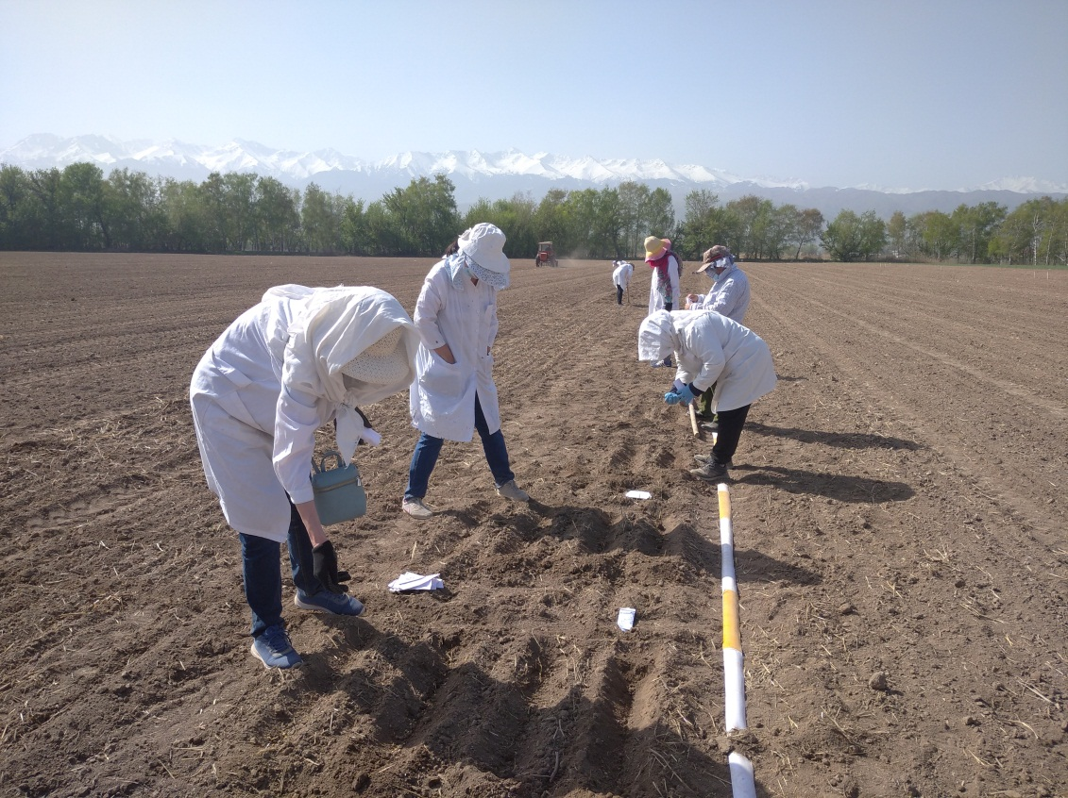

Рисунок 5 – Посев коллекционных образцов сои, полевой стационар ТОО «КазНИИЗиР»

2.2.3 Уход за посевом гермплазмы сои

Традиционно уход за посевами сои заключается в химической и механической прополке, рыхлении и организации полива (рисунок 6). В день посева стационар был обработан почвенным гербицидом Гезагард в дозе 2,5 л/га, через 30 дней поле обработано контактными гербицидами Базагран 3л/га и Зелек 1л/га. Организованы вегетационные поливы. За вегетацию коллекционные образцы поливались арычным способом 4 раза 15 июня, 25 июня, 10 июля и 25 июля.

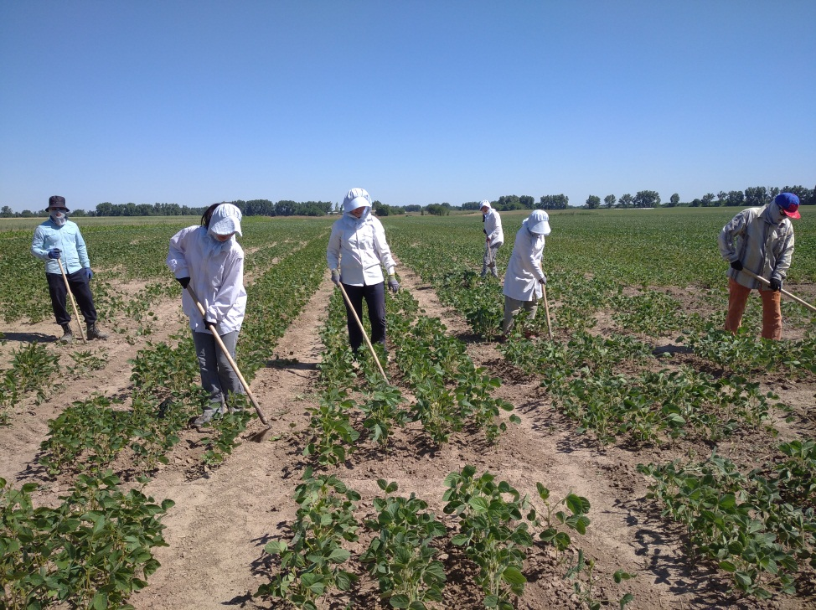

Рисунок 6 – Ручная прополка и рыхление коллекционных сортообразцов сои

В период вегетации проводились фенологические измерения, изучение листовой пластинки – определение формы, размеров, интенсивности окраски (рисунок 7).

|  |  |
| --- | --- |
| C:\Users\user\Desktop\Desktop\фото мон 2021\IMG_20210715_134205_1.jpg | C:\Users\user\Desktop\Desktop\фото мон 2021\IMG_20210715_140502 (1).jpg |
| а | б |

а- общий вид питомника, б – изучение морфологических характеристик сортообразцов сои

Рисунок 7 - Репродукция и изучение сортообразцов сои

2.2.4 Уборка семенного материала гермоплазмы сои

Уборка семенного материала проводилась вручную по мере созревания сортообразцов с 5 августа по 25 сентября. Во время уборки были зафиксированы сортообразцы склонные к растрескиванию, однако вследствие плотного срастания семяножки со створками боба семена при растрескивании не осыпались (рисунок 8). В складских помещениях во избежание травмирования семян обмолот производился вручную.

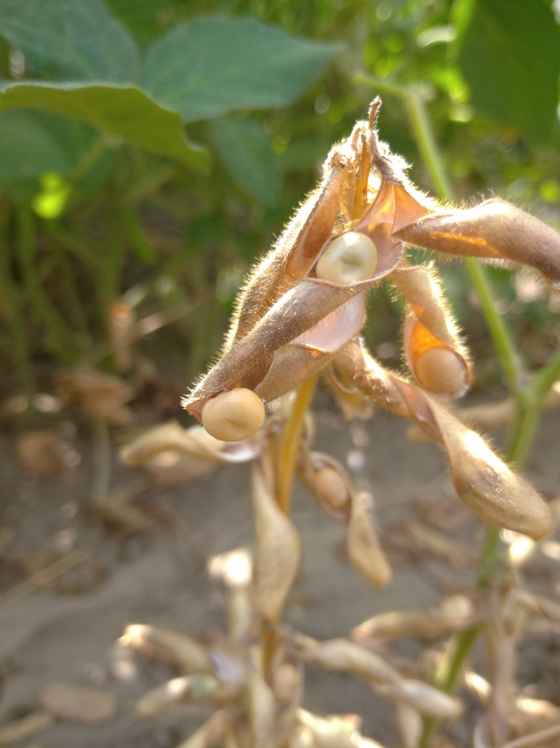

Рисунок 8 – Сортообразец сои с признаком неосыпаемости

**2.3 Пропаганда полученных результатов**

В рамках проекта опубликована статья в зарубежном журнале - Зернобобовые и крупяные культуры (Россия (IF РИНЦ 0,471), в журнале Agrivita, имеющем процентиль по CiteScore в базе Scopus - 41%. (приложение Б).

В рамках проекта опубликован каталог, который содержит информацию о двух коллекциях с описанием морфологических признаков. Первая коллекция с узким строением листа имеет описание типа листовой пластинки – треугольный или ланцетовидный, размеров и интенсивности окраски листовой поверхности. Вторая коллекция неосыпаемой сои содержит информацию о семени - его окраске, размерах, характеристике рубчика - окраске и размерах.

Каталог предназначен для научных сотрудников, работающих в области селекции сои, а также студентов и магистрантов агрономических специальностей.

Проект выполнен в соответствии с календарным планом по Договору №248 на реализацию научных, научно-технических проектов по грантовому финансированию (приложение В). Проведен патентный поиск, подтверждающий патентоспособность данной тематики (приложение Г). Результаты работы опубликованы на официальном портале ТОО«КазНИИЗиР» Facebook от 26.09.2021.

**Қорытынды**

Қытайбұршақ дәніндегі тұқымкіндігінде ақ көзше болуы бойынша сортүлгілерді сәйкестендіру жұмыстары жүргізілді, бұл тұқымсағақтың бұршақ жармасымен тығыз өсуін көрсетеді. Осы белгімен 393 сортүлгілері анықталды. «ҚазЕӨШҒЗИ» ЖШС қорындағы әлемдік коллекцияда Польша, Канада, Молдова, Франция, Швеция, Чехословакия, Қытай, Дания және Қазақстанның шашылмайтын сорттары анықталды.

ЖШС «ҚазЕӨШҒЗИ» дәнді бұршақ дақылдар бөлімінің қытайбұршақ гермплазмасының жапырақ тақтасының формасы туралы мәліметтер жинақталып және жүйеленді. 1790 сортүлгілерінен 128 ланцет және үшбұрышты пішінді формалар анықталды. Әлемдік коллекциядан үшбұрышты жапырақ пішінді үлгілердің ең көп саны қытай сортүлгілеріне - 45 сортүлгілері тән. Қазақстанда тасжапырақты сортүлгілер - Память ЮГК және Viktory, Ресей - Ланцетовидная және Красивая меча, Франция - Sponsor, Белорусь - Волма, Осмонь, Мезенка, Оресса, Воронежская 31.

Жоба шеңберінде Scopus 41 базасында CiteScore бойынша процентиль бар журналда "Қазақстанда алуан түрлі экотиптерді құру кезінде қытайбұршақ сорттарының өнімділігі мен сапалық көрсеткіштерінің мониторингі" мақалалар дайындалып, баспаға ұсынылды. Мақала шетелдік журналда жарияланды - Бұршақ және жарма дақылдары (Ресей (IF РИНЦ 0,471) "Glycine Max (L.) merr қытайбұршақ гермоплазмасын фенотиптеу, тұқым шашылмау белгісі бойынша".Қытайбұршақ Glycine Max.L. топтамасының каталогы жарияланды (тар жапырақ, көзі бар дән). Жұмыс нәтижелері «ҚазЕӨШҒЗИ» ЖШС Facebook ресми порталында жарияланды.

**ЗАКЛЮЧЕНИЕ**

Проведена идентификация сортообразцов на наличие белого глазка на рубчике, что свидетельствует о плотном срастании семяножки со створками боба. Выявлен 393 сортообразца с данным признаком. В мировой коллекции, имеющейся в фонде ТОО «КазНИИЗиР» выявлены неосыпаемые сорта из Польши, Канады, Молдовы, Франции, Швеции, Чехословакии, Китая, Дании, Казахстана. Собраны и систематизированы данные по форме листовой пластинки гермоплазмы сои отдела зернобобовых культур ТОО «КазНИИЗиР». Из 1790 сортообразцов выделено 128 с ланцетовидной и треугольной формой листа. Из мировой коллекции наибольшее количество образцов с треугольной формой листа характерны для сортообразцов китайской селекции - 45 сортообразцов. Выявлены узколистные сортобразцы из Казахстана – Память ЮГК и Viktory, России – Ланцетовидная и Красивая Меча, Франции –Sponsor, Белорусские – Волма, Осмонь, Мезенка, Оресса, Воронежская 31. Сортообрацы репродуцированы и заложены на хранение.

В рамках проекта подготовлена и передана для публикации статья «Мониторинг урожайности и качественных показателей сортов сои при создании разнообразных экотипов в Казахстане» в журнале, имеющем процентиль по CiteScore в базе Scopus 41. Опубликована статья в зарубежном журнале - Зернобобовые и крупяные культуры (Россия (IF РИНЦ 0,471) «Фенотипирование гермоплазмы сои Glycine Max (L.) Merr., по признаку неосыпаемости семян». Опубликован Каталог признаковой коллекции сои Glycine Max.L. (узколистность, рубчик с глазком). Результаты работы опубликованы на официальном портале ТОО «КазНИИЗиР» Facebook.

**СПИСОК ИСПОЛЬЗОВАННЫХ ИСТОЧНИКОВ**

1 Петибская В.С. Соя — сырье для создания функциональных продуктов питания // Научно-технический бюллетень ВНИИМК. – 2002. - N 126. - С.76-83.

2 Некрасова. Т.Э. Тенденции в области функциональных продуктов // Масла и жиры. – 2005. – N 11 (57). - С.2-4.

3 Qi D.H., Lee C.F. Influence of soybean biodiesel content on basic properties of biodiesel-diesel blends // [Journal of the Taiwan Institute of Chemical Engineers](https://www.researchgate.net/journal/1876-1070_Journal_of_the_Taiwan_Institute_of_Chemical_Engineers). – 2014. - Vol. 45, No. 2. P.504–507.

4 Hill J., Nelso E., Tilman D., Polasky S., Tiffany D. Environmental, economic and energetic costs, and benefits of biodiesel and ethanol biofuels // Proceedings of National Academy of Sciences of the United States of America. – 2006. - Vol. 103, No. 30. P.11206-11210.

5 Yi L. The soybean protein fibre — a healthy and comfortable fibre for the 21st century, Fibres and Textiles in Eastern Europe. - 2004. - Vol. 12, No. 2/46. P.8-9.

6 Ko K.P., Park S.K., Yang J.J., Ma S.H., Gwack J., Shin A. Intake of soy products and other foods and gastric cancer risk: a prospective study // Journal Epidemiology. – 2013. Vol. 23, No. 5. P.337–343.

7 Brooks M.M. Soybean protein fibres — past, present and future. In: Woodhead publishing series in textiles // Biodegradable and sustainable fibres. Cambridge. – 2005. - Vol. 47. P.398-440.

8 Подобедов А.В., Тарушкин В.И. Мировое производство сои // Аграрная наука. – 1998. – N 6. - С.8-11.

9 Abugalieva S., Didorenko S., Anuarbek S., Volkova L., Gerasimova Y., Sidorik I., Turuspekov Y. Assessment of Soybean Flowering and Seed Maturation Time in Different Latitude Regions of Kazakhstan. - 2016. - Vol. 11(12). Р. 287-295

10 Zatybekov A., Abugalieva S., Didorenko S., Gerasimova Y., Sidorik I., Anuarbek Sh., Turuspekov Y. GWAS of agronomic traits in soybean collection included in breeding pool in Kazakhstan // BMC Plant Biology. – 2017. – N 179. P.63-70.

11 Markirat Sh., Babissekova D.I., Didorenko S.V., Yerzhebaeva R.S. Identification of photoperiod sensitivity gene E7 in soybean cultivars and breeding lines using SSR markers // Известия Национальной Академии наук Республики Казахстан. - 2019. – Vol. 5, No. 53. P.66-72.

12 Zatybekov A., Abugalieva S., Didorenko S., Rsaliyev A., Turuspekov Y. GWAS of a soybean breeding collection from South East and South Kazakhstan for resistance to fungal diseases // Вавиловский журнал генетики и селекции. – 2018. – N 22(5). - С.536-543.

13 Ержебаева Р.С., Дидоренко С.В., Даниярова А.К. Оценка засухоустойчивости сортов сои по анатомо-морфологическим и физиологическим признакам // Вестник КазНУ. Cерия биологическая. – 2015. – N 3 (65). - С.286-291.

14 Амангелдиева А.А., Даниярова А.К., Альчимбаева П.А., Анапияев Б.Б., Дидоренко С.В., Ержебаева Р.С. Оценка коллекционных образцов сои по анатомо-морфологическим и физиолого-биохимическим признакам засухоустойчивости // Вестник КазНУ. Алматы. - 2019. – N 1 (78). - С.88-100.

15 Щелко Л.Г. Роль генофонда сои ВИР в решении проблемы селекции // Селекция, семеноводство и технология возделывания сои. Тбилиси, Грузинский НИИЗ им. Ю.Н. Ломоури. - 1983. - С.81 – 86.

16 Щелко Л.Г., Булах П.П., Демченко В.П., Седова Т.С. Новые источники хозяйственно ценных признаков сои в мировой коллекции ВИР // Резервы повышения продуктивности сои. Новосибирск: ВАСХНИЛ СО, ВНИИ сои. - 1990. - С.13-18.

17 Вишнякова М.А. Генофонд зерновых бобовых ВИР – источник исходного материала для перспективных направлений селекции //Международная научно- практическая конференция «Генетические ресурсы культурных растений. Проблемы мобилизации, инвентаризации, сохранения и изучения генофонда важнейших сельскохозяйственных культур для решения приоритетных задач селекции». - 2002. - С.236-238.

18 Вишнякова М.А., Бурляева М.О., Сеферова И.В., Никишкина М.А. Поиск источников ценных признаков в генофонде сои из коллекции ВИР для решения актуальных проблем селекции // Научное обеспечение производства зернобобовых и крупяных культур: Сборник научных трудов/ Всероссийского НИИ зернобобовых и крупяных культур. Орел, 2004. - С.317-377.

19 Кобызева Л.Н., Рябчун В.К., Безугла О.М. Каталог коллекции сои Национального центра генетических ресурсов растений Украины. Исходный материал для селекции сои в условиях восточной Лесостепи Украины. Вып.1. Харьков. - 2002. - 103 с.

20 Ковалевич М.Д., Мусорина Л.И. Селекционная ценность образцов сои из США и Канады // Труды по прикладной бот. ген. и сел. ВНИИ растениеводства. – 1984. - N 89. - С.39-44.

21 Щелко Л.Г. Использование в селекции генофонда сои США и Канады // Науч.тех. бюлл. ВАСХНИЛ СО. – 1984. - N 27. – С.27-32.

22 Щелко Л.Г., Кожушко Н.Н. Засухоустойчивость коллекционных образцов сои китайского генцентра и Дальнего Востока // Сборн.науч.тр. по прикладной бот., ген. и сел. ВНИИ растениеводства. – 1985. - N 91. - С.27-31.

23 Толоконников В.В., Толочек В.И., Исупова О. Новые сорта Волгоградской селекции сои для адаптивной технологии возделывания // Вестник АПК Волгоградской обл. – 2003. - N 4. - С.15-16.

24 Ясевич Н.В., Мельникова Е.Н. Изучение относительной засухоустойчивости образцов сои коллекции ВИР // Селекция сои на Дальнем Востоке. ВАСХНИЛ СО. - 1990. - N 2. - С.17-23.

25 Дидоренко С.В. Сбор, изучение и использование генофонда сои (Glycine Max.L.) в Казахстане // Международная конференция «Пути повышения эффективности использования генетических ресурсов зернобобовых культур в селекции». Петербург. - 2016. - С.43-45.

26 Hymowitz T., Newell C.A. Taxonomy, speciation, domestication, dissemination, germplasm resources and variation in the genus Glycine // In: «Advances in Legume Science» – Kew: Royal Botanic Gardens, GB. – 1980. P. 251–264.

27 Philbrook B., Oplinger E.S. Soybean field losses as influenced by harvest delays // Agronomy Journal. - 1989. No. 81. Р.251–258.

28 Tiwari S.P., Bhatia V.S. Character of pod anatomy associated with resistance to pod dehiscence in soybean // Ann. - 1995. - Vol. 76. P.483–485.

29 Hymowitz, T. On the domestication of soybeans // Econ. - 1970. - Vol. 24. P.408–421.

30 Suzuki M., Fujino K., Funatsuki H. A major soy-bean QTL, qPDH1, controls pod dehiscence without marked morphological change // Plant Production Science, The Crop Science Society of Japan, Tokyo, Japan. - 2009. – Vol. 12, No. 2. P. 217–223.

31 Tukamuhambwa P., Dashiell K.E, Rubaihayo P., Nabasirye M. Determination of field yield loss and effect of environment on pod shattering in soybean // African Crop Science Journal. – 2002. – Vol. 10, No. 3. Р.203–209.

32 EglitisA. Paksaugu sēlekcija un seklkopiba // Paraugstām ražām. Rīgā - 1959. P.61-68.

33 Мейрман Г.Т, Дидоренко С.В., Карягин Ю.Г. Каталог - Коллекция генофонда сои: Комплексная характеристика сортообразцов сои (Glycine Max.L.) по биологическим свойствам и хозяйственно-ценным признакам в условиях Юго-Востока Казахстана // Алматы. 2008. - 18 с.

34 Дидоренко С.В., Кудайбергенов М.С. Каталог признаковой коллекции сои: Асыл кітап. 2014. - 195 с.

**ПРИЛОЖЕНИЕ А**

**Обеспеченность задания кадрами**

|  |  |  |  |  |
| --- | --- | --- | --- | --- |
| Наименование задания | Всего | В том числе | | |
| с высшим образованием | из них имеющих степень | |
| доктора наук | кандидата наук |
| АР08955940 Репродукция гермоплазмы сои и ее фенотипирование по морфологическим признакам строения листовой пластинки и типу прикрепления семяножки | 3 | 3 | 0 | 1 |

**ПРИЛОЖЕНИЕ Б**

**Список опубликованных научных трудов**

Статьи в отечественных журналах и сборниках

1 Дидоренко С.В., Абилдаева Д.Б. Каталог признаковой коллекции сои Glycine Max.L. (узколистность, рубчик с глазком).- Алматы, 2021.-15 с.

Статьи, тезисы в странах ближнего и дальнего зарубежья

1 Дидоренко С.В., Агеенко А.В., Сагит И., Абилдаева Д.Б., Сайкенова А.Ж. ,Қанатқызы М. Фенотипирование гермоплазмы сои Glycine Max (L.) Merr., по признаку неосыпаемости семян// Журнал зернобобовые и крупяные культуры (Россия (IF РИНЦ 0,471) №1 (37) 2021 .-С. 53-59 DOI: 10.24412/2309-348X-2021-1-53-59

2 Didorenko, S. V., Abugaliyeva, A. I., Yerzhebayeva, R. S., Plotnikov, V. G., & Ageyenko, A. V. (2021). Monitoring quality and yield capacity of soybean varieties during the creation of various ecotypes in Kazakhstan. AGRIVITA Journal of Agricultural Science, 43(3), 558–568. https://doi.org/10.17503/agrivita.v43i3.2799

Публикации в средствах массовой информации и на интернет ресурсах

Дидоренко С.В. Результаты работы отдела зернобобовых культур по проекту ГФ МОН РК (AP 08955940) 12 месяцев / Общедоступная группа Агро-Жаршы/ (26.09.2021) URL:<https://www.facebook.com/groups/586118081747746/posts/1461360344223511/>

**ПРИЛОЖЕНИЕ В**

**Копия календарного плана договора**

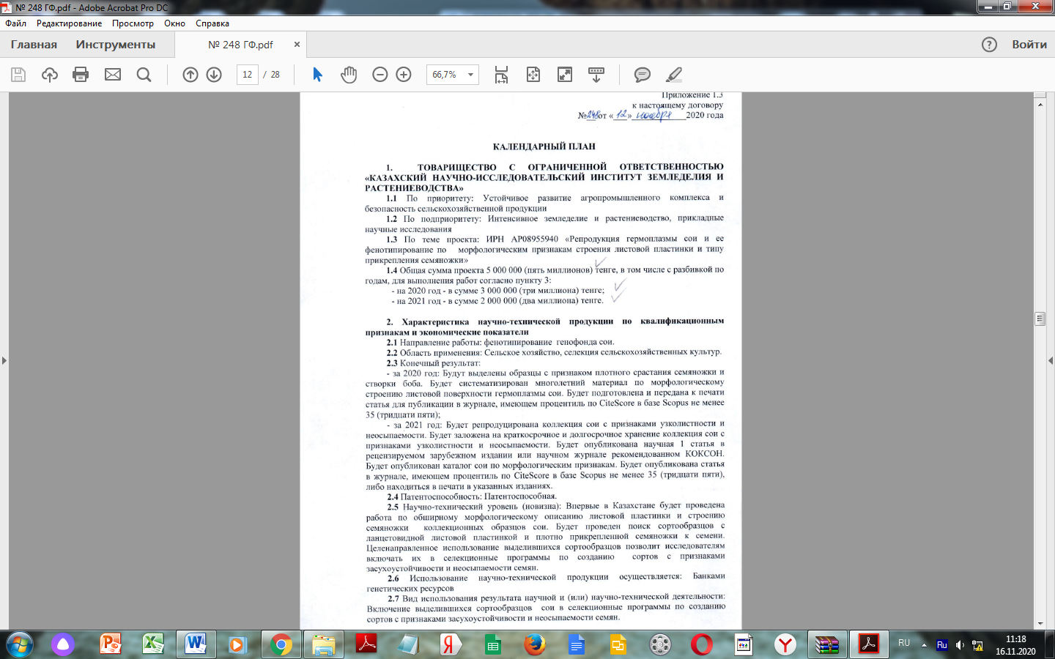

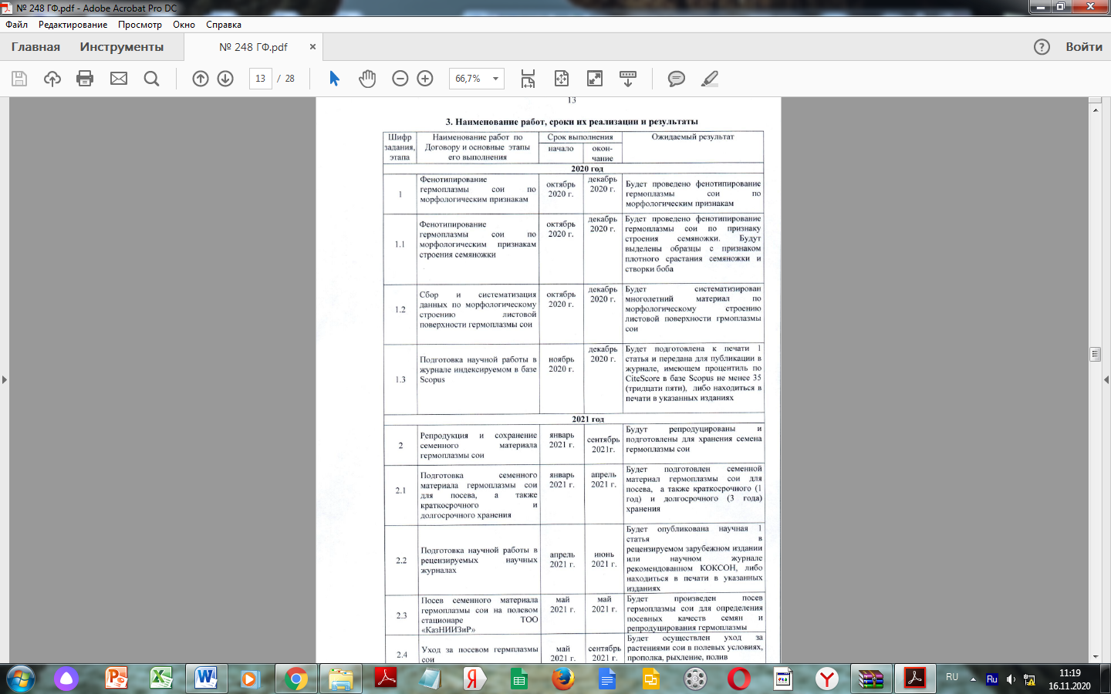



**ПРИЛОЖЕНИЕ Г**

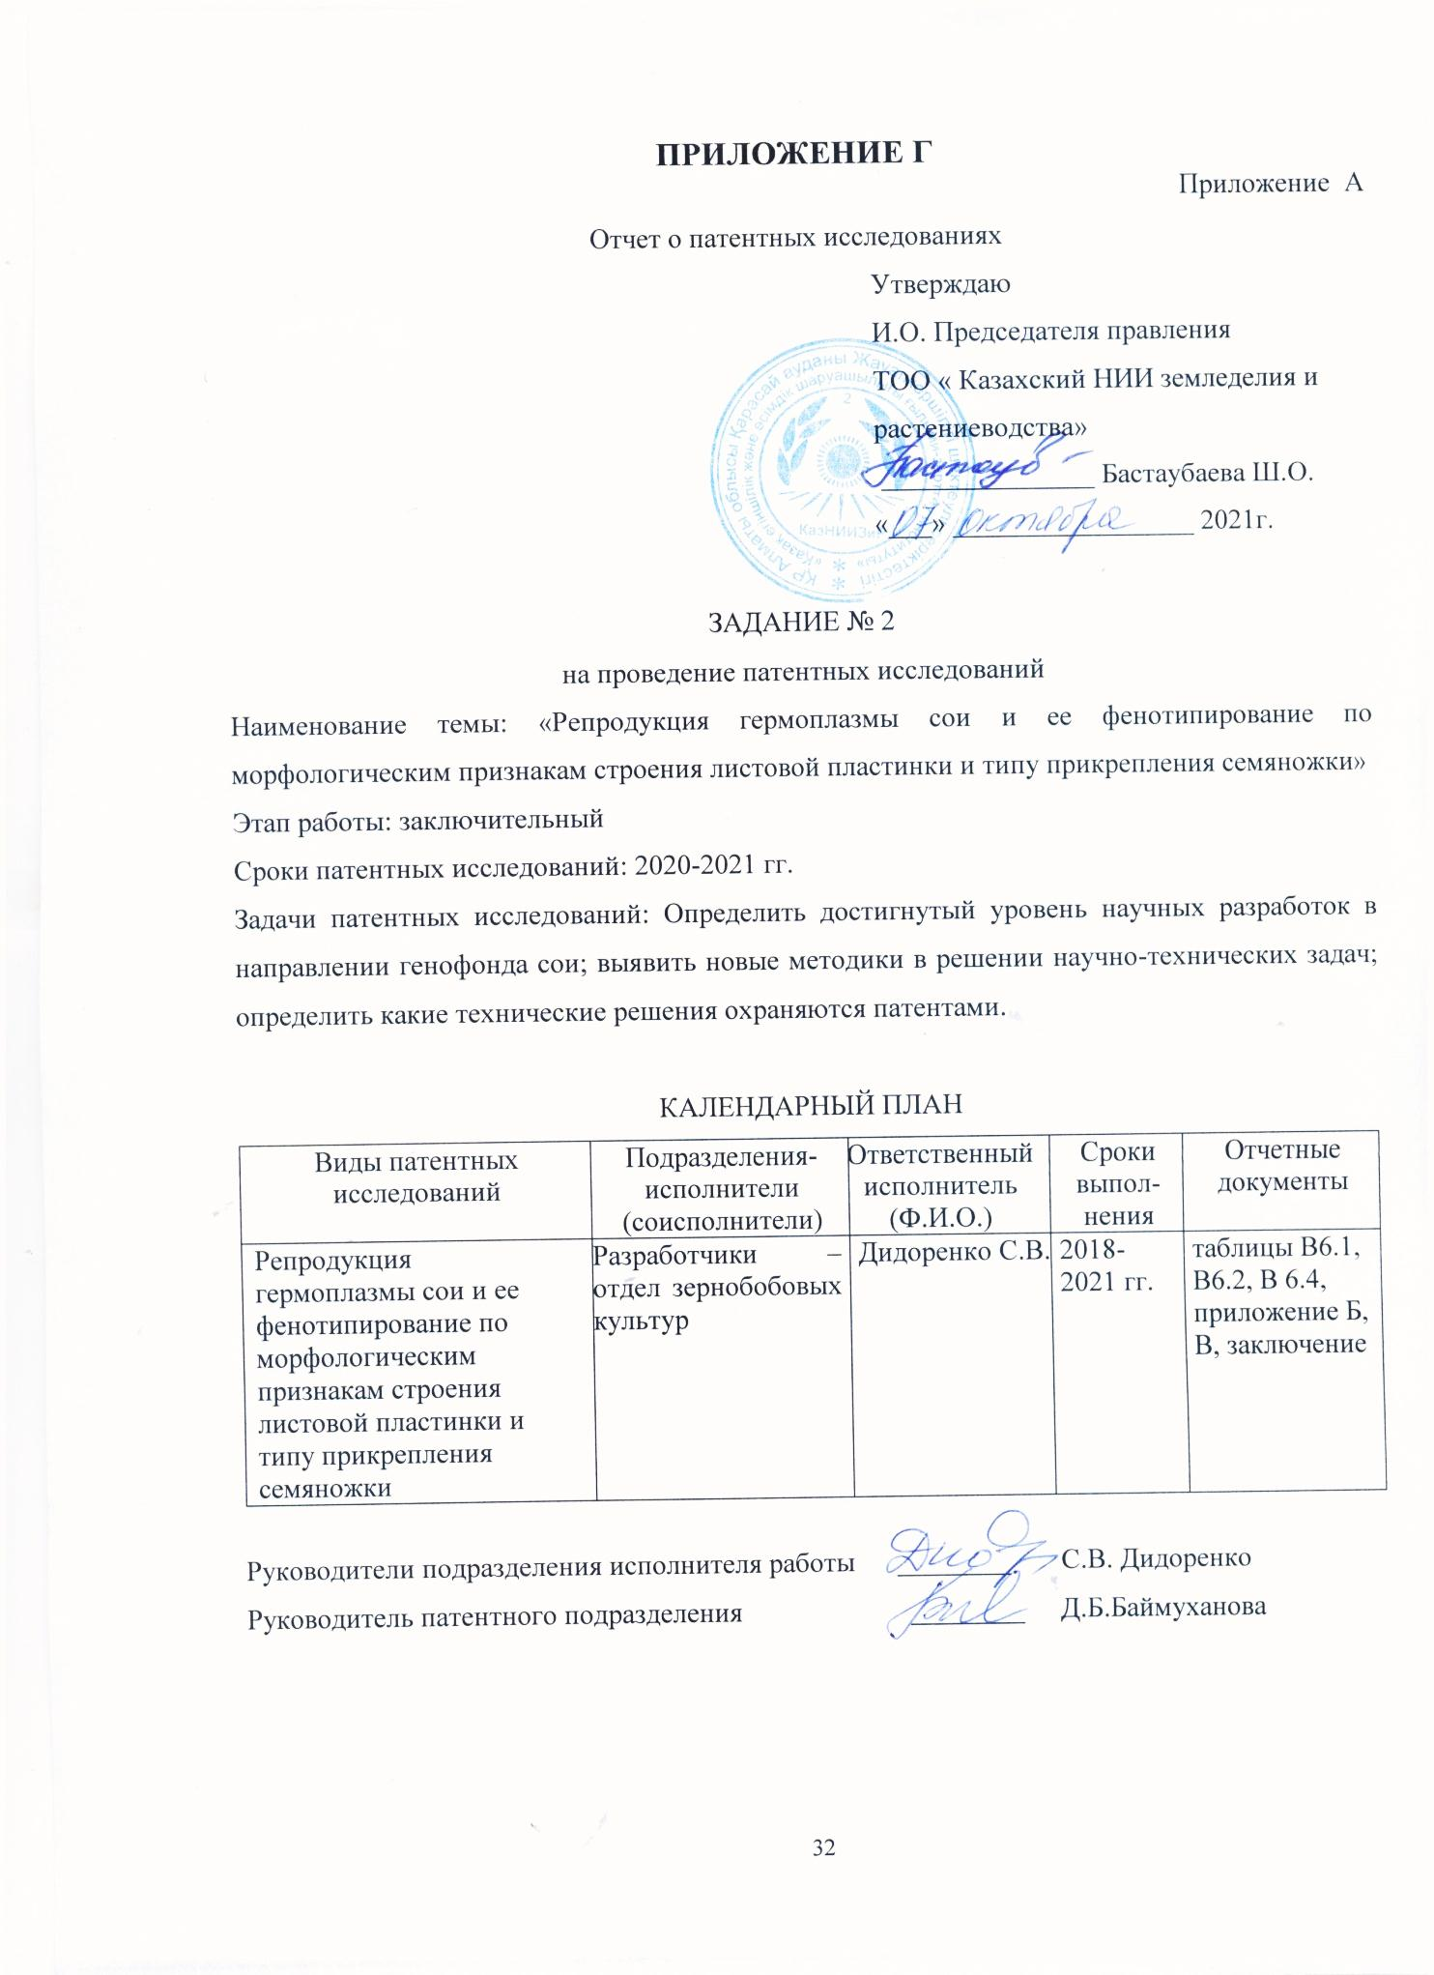

Обоснование поиска

Проведена научная и патентная проработка по теме исследований с 2019 по 2021 годы по ряду ведущих стран: Россия, США, Германия, Швеция, Япония, Болгария, Италия, Канада, Польша и др., по следующим классам А01Н 5/00, А01Н 5/10, А01Н 3/00, C12N 5/14 А01С 1/00.

Основные литературные источники, которые послужили основой для, выполняемых работ: Отчеты о НИР, журналы: «Биология сельскохозяйственных культур», «Физиология растений», «Селекция и семеноводство», «Генетика», «Вестник сельскохозяйственной науки Казахстана», «Сельскохозяйственная биология», «Аграрная наука», «Кормопроизводство», «Вестник РАСХН», «Масличные культуры», Реферативный журнал (ботаника, раздел зернобобовые и крупяные культуры).

В результате выделены ближайшие аналоги - патенты, имеющие общую направленность, но не перекрывающиеся непосредственно с проектом. В целом результаты патентных исследований показали, что предлагаемые конкретные направления НИР весьма актуальны и охраноспособны. Патентоспособность заключается в создании нового исходного материала сои.

Аналогичных и близких по тематике альтернативных и конкурирующих направлений в Казахстане нет, так как селекционные исследования по сое проводятся в ТОО «СХОС Заречное», ТОО «ЮЗНИИЖиР», ТОО «Актюбинская СХОС», ТОО «Восточно-Казахстанская СХОС», ТОО «ОХМК». Однако, исследования в вышеперечисленных НИУ не затрагивают вопросы фенотипирования коллекции.

Приложение Б

Регламент поиска № 2

Наименование темы: «Репродукция гермоплазмы сои и ее фенотипирование по морфологическим признакам строения листовой пластинки и типу прикрепления семяножки»

Этап работы: заключительный

Дата и номер задания на проведение патентных исследований: № 2 от 20.10.2020г.

Цель поиска информации: Определение технического уровня развития генофонда сои,

Обоснование регламента поиска

Начало поиска – 20.10.2020 г. Окончание поиска – 30.08.2021г.

|  |  |  |  |  |  |  |  |
| --- | --- | --- | --- | --- | --- | --- | --- |
| Предмет поиска (объект  исследования, его составные части, товар) | Страна поиска | Источники информации, по которым будет проводиться поиск | | | | Ретро-спек-тивность | Наимено-вание информа-ционной базы |
| Патентные | | НТИ | |
| Наименование | Классификац. рубрики МКИ | Наименование | Рубрики УДК и др. |
| 1 | 2 | 3 | 4 | 5 | 6 | 7 | 8 |
| Генофонд сои | Казахстан, Россия, США, Франция, Великоб- ритания,  Германия, | Бюллетень «Открытия и изобретения», «Изобретения стран мира», Официальный бюл. РК. | А01Н 3/00 C12N 5/14  А01Н 5/00  А01Н 5/10  А01С 1/00 А01С 7/00  А 01В79/02 | Отчеты о НИР, журналы:  «Биология сельскохозяйственных культур», «Физиология растений», «Селекция и семеноводство», «Генетика», «Вестник | 631.51  631.531  631.432  631.811.98  631.8  631.521 | 2019-2021гг. | РПФ, фонд Каз НИИ ЗР,  ФИПС |

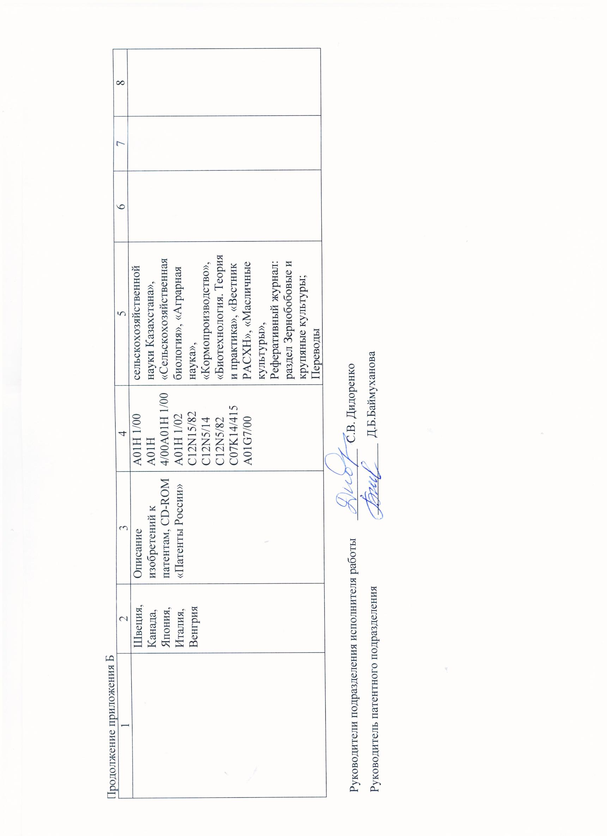

# Приложение В

# Форма отчета о поиске

В.1 Поиск проведен в соответствии с заданием И.О. Председателя правления Бастаубаевой Ш.О. по теме: «Репродукция гермоплазмы сои и ее фенотипирование по морфологическим признакам строения листовой пластинки и типу прикрепления семяножки», задание № 2 от 20.10.2020г. и Регламентом поиска № 2 от 20.10.2020г.

В.2 Этапы работы: заключительный

В.3 Начало поиска: 20.10.2020г. Окончание поиска: 30.08.2021 г.

###### В.4 Сведения о выполнении регламента поиска: Регламент поиска выполнен в полном объеме

В.5 Предложения по дальнейшему проведению поиска и патентных исследований: Тема является патентоспособной.

В.6 Материалы, отобранные для последующего анализа

Таблица В.6.1 – Патентная документация

|  |  |  |  |
| --- | --- | --- | --- |
| Предмет поиска (объект исследования, его составные части) | Страна выдачи, вид и номер охранного документа. Классификационный индекс | Заявитель (патентообладатель), страна. Номер заявки, дата приоритета, конвинционный приоритет, дата публикации | Наименование изобретения (полной модели, образца), цель его создания |
| 1 | 2 | 3 | 4 |
| Генофонд сои | Казахстан, патент №944 | ТОО «Казахский НИИ земледелия и растениеводства» Дидоренко С.В., Кудайбергенов М.С., Агеенко А.В., Абугалиева А.И.  заявка № 2019/006.4 дата приоритета 11.03.2019  дата публикации 31.12.2020 | Соя «Ай Сауле» |

|  |  |  |  |
| --- | --- | --- | --- |
| Продолжение таблицы В.6.1 | | | |
| 1 | 2 | 3 | 4 |
|  |  |  |  |
| Казахстан, патент №945 | ТОО «Казахский НИИ земледелия и растениеводства», ТОО «Костанайский НИИ сельского хозяйства» Дидоренко С.В., Кудайбергенов М.С., Абугалиева А.И., Сидорик И.В., Плотников В.Г., Зинченко А.В.  заявка № 2019/008.4 дата приоритета 11.03.2019  дата публикации 31.12.2020 | Соя «Светлячок» |
| Казахстан, патент №946 | ТОО «Казахский НИИ земледелия и растениеводства» Агеенко А.В., Досмухамбетов Т.М., Сағитов А.О., Агеенко В.М., Агеенко В.В., Бастаубаева Ш.О., Дидоренко С.В., Кудайбергенов М.С., Абугалиева А.И.  заявка № 2019/009.4  дата приоритета 11.03.2019  дата публикации 31.12.2020 | Соя «Viktory» |
| Россия, патент  №2685151  МПК  А01Н 1/01 | Россия, ФГБОУ «Орловский государственный аграрный университет им. Н.В. Парахина» Амелин.А.В., Чекалин.Е.И., Сальникова Н.Б.  Заявка: 2017143264  дата приоритета 11.12.2017  дата публикации 16.04.2019 | Способ оценки и отбора высокоурожайных генотипов сои по устьичной проводимости паров воды |

Таблица В.6.2 – Научно-техническая, конъюнктурная, нормативная документация и материалы государственной регистрации (отчеты о научно- исследовательских работах)

|  |  |  |  |
| --- | --- | --- | --- |
| Предмет поиска | Наименование источника информации, с указанием страницы источника | Автор(ы), фирма (держатель) технической документации | Год, место и орган издания |
| 1 | 2 | 3 | 4 |
| Генофонд сои | Сомаклональные линии как исходный материал в селекции сои на скороспелость и засухоустойчивость, с. 103-107 | С.В. Дидоренко,  А.И. Абугалиева,  Р.С. Ержебаева,  И. В. Сидорик,  О.А. Рожанская | 2018, Россия, IV Между. конф. «Генофонд и селекция растений», Новосибирск |
| Характеристика сортового генофонда масличных культур по составу жирных кислот и селекция на качество, с.572-577 | А.И. Абугалиева,  О.А. Гаврилова,  С.В. Дидоренко,  Л. Долгих,  М.3. Конырбеков,  Л.Н. Гацке, Р.Искаков,  М.Б. Ташмухамбетов,  И.М. Анфилофьев,  А.С. Масимгазиева | 2018, Россия, Научные инновации – аграрному производству : материалы Между. науч.- прак. конф., посвящ. 100-летнему юбилею Омского ГАУ |
| Очень ранний сорт сои Вита, с. 157-160 | С.В. Зеленцев,  Е.В. Мошненко,  А.А. Ткачева,  М.В. Трунова | 2018, Россия, Масличные культуры. Научно-тех. Бюлл. Всероссийского научно- исследовательского института масличных культур, №4 |
| Сорт сои Георгия, с.45-46 | Е.В. Гуреева,  Т.А. Фомина | 2018, Россия, РФ Биология. раздел 04В. Ботаника. Москва, №6. |

|  |  |  |  |
| --- | --- | --- | --- |
| Продолжение таблицы В.6.2 | | | |
| 1 | 2 | 3 | 4 |
|  | Исходный материал для создания скороспелых сортов сои, с.52-57 | А.Ю.Некрасов | 2018, Россия, «Зернобобовые и крупяные культуры», №3 |
| Генофонд сои из коллекции вир для продвижения агрономического ареала культуры к северу, с.41-46 | И.В. Сеферова,  М.А. Вишнякова | 2018, Россия, «Зернобобовые и крупяные культуры», №3 |
| Скрининг коллекции сои по скороспелости и продуктивности в условиях левобережной лесостепи Украины, с.63-69 | Л.Г. Белявская,  А.М, Рыбальченко | 2019, Россия, «Зернобобовые и крупяные культуры», №1 |
| Скрининг коллекционных образцов сои по скороспелости и продуктивности в условиях Рязанской области, с.13-16 | Е. В. Уреева | 2019, Россия, [Вестник АПК Верхневолжья](https://elibrary.ru/contents.asp?id=41238729), №[3 (47)](https://elibrary.ru/contents.asp?id=41238729&selid=41238732) |
| Результаты изучения образцов сои на дальневосточной опытной станции ВИР в 1990-2017 гг, с.59-65 | И.В.[Сеферова,](https://elibrary.ru/author_items.asp?authorid=88897)  П.П. [Булах](https://elibrary.ru/author_items.asp?authorid=866592) | 2019,Россия, [Труды по прикладной ботанике, генетике и селекции](https://elibrary.ru/contents.asp?id=41857081), Том: 180,№[4](https://elibrary.ru/contents.asp?id=41857081&selid=41857089) |
| Изучение исходного материала для селекции сои в условиях лесостепи самарского Заволжья, с.43-47 | А.В. [Казарина](https://elibrary.ru/author_items.asp?authorid=842354),  Е,А. [Атакова](https://elibrary.ru/author_items.asp?authorid=970193) ,  И.С. [Абраменко](https://elibrary.ru/author_items.asp?authorid=970412) | 2019, Россия, [Известия самарского научного центра Российской академии наук](https://elibrary.ru/contents.asp?id=42492561) Том: 21, № [6 (92)](https://elibrary.ru/contents.asp?id=42492561&selid=42492568), Самара. |
| Оценка коллекционных образцов сои по анатомо-морфологическим и физиолого-биохимическим признакам засухоустойчивости, с. 88-100 | А.А. Амангелдиева, А.К. Даниярова,  П.А. Альчимбаева,  Б.Б. Анапияев,  С.В. Дидоренко,  Р.С. Ержебаева | 2019, Казахстан, Вестник КазНУ.- Алматы. №1 (78). |
| Сравнительная характеристика сортов сои селекции компании "СОКО" в условиях ИП КФХ Недогонов А.П, с.106-111 | А.А. Недогонов,  М.М. Сазоненко,  В.В. [Казакова](https://elibrary.ru/author_items.asp?authorid=223628) | 2019, Инновационные подходы в современной науке, Прага, Чехия. |

|  |  |  |  |
| --- | --- | --- | --- |
| Продолжение таблицы В.6.2 | | | |
| 1 | 2 | 3 | 4 |
|  | Результаты изучения коллекции сои для селекционных целей, с. 49-53 | Ф.А. Давлетов,  А.М. Дмитриев,  К.П. Гайнуллина,  И.И. Ахмадуллина | 2020, Россия, «Известия оренбургского государственного аграрного университета» № 1 (81) |
| Сравнительный анализ качества семян коллекционных образцов сои Glycine Max (L.) Merr., выращенных в условиях орошения и без орошения юго-востока республики Казахстан, с. 58-66 | Ержебаева Р.С.,  Дидоренко С.В.,  Абугалиева А.И.,  Агеенко А.В. | 2020, Россия, «Зернобобовые и крупяные культуры», №3 (35) |
| Оценка значений NDVI и QY для скрининга коллекции сои на засухоустойчивость, с. 104-117 | Дидоренко С.В., Амангелдиева А.А., Ержебаева Р.С.,  Абугалиева А.И. | 2020, Казахстан, «Вестник науки агротехнологического университета им. С. Сейфуллина», №3 (106) |
| Признаковая коллекция сои как основа для создания сортов нового поколения, с. 86-92 | Фокина Е.М.,  Беляева Г.Н.,  Разанцвей Д.Р. | 2020, Россия, «Вестник Дальневосточного отделения Российской академии наук», №4 (212) |
| Признаковые коллекции сои как исходный материал для различных направлении селекции, с. 61-62 | Абилдаева Д.Б.,  Дидоренко С.В.,  Сайкенова А.Ж.,  Канаткызы М.,  Касенов Р.Ж. Kabwe N.,  Sarah A.,  Paul M. | 2021, Казахстан, «Сб. материалов Международной научно-практической конференции«Актуальные проблемы агронауки» в условиях адаптации к глобальному изменению климата», посвященной 75-летию доктора с/х наук, профессора, академика НАН РК и АСХН РК Мейірман Ғ.Т. |

|  |  |  |  |
| --- | --- | --- | --- |
| Продолжение таблицы В.6.2 | | | |
| 1 | 2 | 3 | 4 |
|  | Фенотипирование гермоплазмы сои Glycine Max (L.) Merr., по признаку неосыпаемости семян, с. 53-59 | Дидоренко С.В.,  Агеенко А.В., Сагит И.,  Абилдаева Д.Б., Сайкенова А.Ж., Қанатқызы М. | 2021, Россия, «Зернобобовые и крупяные культуры», №1 (37) |
| Molecular characterization of soybean accessions from the international collection of the plant gene resources of Canada: germplasm identification, р. 127-139 | Kabwe N.,  Sarah A.,  Paul M. | 2021, USA, «Journal of Crop Improvement», Vol. 35, №5 |

Таблица В.6.4 – Количество опубликованных охранных документов по годам (изобретательская активность)

|  |  |  |  |  |  |
| --- | --- | --- | --- | --- | --- |
| Объект техники и его составные части | Страна подачи | Количество патентов, опубликованных заявок по годам подачи заявки (исключая патенты-аналоги) | | | |
| 2019 | 2020 | 2021 | итого |
| Россия | 1 | - | - | 1 |
| Казахстан | - | 3 | - | 3 |

В результате патентно-информационного поиска за 2018-2021 годы выявлено 4 охранных документов по сое, в том числе по России -1, Казахстану -3 . Такие результаты не позволяют определить мировую патентную ситуацию.

Заключение

За пределами Казахстана селекция сои осуществляется во многих странах мира. Близкие по направлению работы проводятся во Всероссийском НИИ масличных культур им. В.С. Пустовойта (Россия, г. Краснодар), на Армавирской ОС (Россия), на Донской ОС (Россия, в Украинском НИИСХ (Украина), в ВИРе (Россия, Санкт-Петербург), во Всероссийском селекционно-генетическом институте, в Международном НИИ растениеводства (ICRISAT, Индия), в ООО «Соя-Север Ко.» (Минск, Беларусь), ВНИИЖ (С.-Петербург, Россия), в США, Канаде, Китае, Югославии, Франции. Однако они имеют иную направленность, связанную с различными почвенно-климатическими условиями.

В этих научно-исследовательских институтах накоплен определенный теоретический и фактический материал по селекционно-генетическим исследованиям в области зернобобовых культур. Разработаны эффективные методы кастрации, опыления и изоляции, методики отбора селекционно-ценного материала по комплексу хозяйственно-биологических признаков.

Рассмотрим ряд работ, представленных в научно-технической информации, близких по направлению к нашей тематике.

Эффективность работы с любой сельскохозяйственной культурой во многом определяется наличием обширного и разнообразного исходного материала. Создание его представляет первый и очень важный этап селекционного процесса.

Создание исходного материала начинается со сбора и изучения разнообразных форм. В течение десятков лет основным коллекционным учреждением на пространстве Восточной Европы и России остается Всероссийский институт растениеводства имени Н.И. Вавилова в Санкт-Петербурге (ВИР). Его каталоги доступны в интернете на сайте [www.vir.nw.ru](http://www.vir.nw.ru) (Щелко Л.Г. и др., 1983, Щелко Л.Г. и др., 1990, Вишнякова М.А., 2002; Вишнякова М.А., и др., 2004).

Коллекция Украинского института растениеводства имени В.Я. Юрьева в Харькове включает более тысячи сортообразцов сои (Кобызева и др., 2002).

Наиболее обширная научная коллекция сои поддерживается National Plant Germplasm System (NPGS) под эгидой Департамента сельского хозяйства США. В ее составе находится около 18 тысяч образцов (Ковалевич М.Д., Мусорина Л.И., 1984, Щелко Л.Г., 1984).

Как и образцы коллекции ВИР, они также доступны для заказа, а с каталогом можно ознакомиться на сайте grain.jouy.inra.fr. Кроме того, на связанном сайте Germplasm Resources Information Network (GRIN) [www.ars-grin.gov](http://www.ars-grin.gov/) можно предварительно осуществить поиск образцов, удовлетворяющих заданным условиям, т.е. с любой совокупностью агрономических, биохимических и других параметров.

В компании «Соя-Север» поддерживается коллекция сои, включающая около 300 сортообразцов различного происхождения (из Китая, Японии, США, Канады, Франции, Польши, Украины, России и др.), преимущественно 00 группы спелости.

Для селекционных целей, исходный материал должен быть хорошо изучен и расчленен на типы по основным признакам: по урожайности, длине вегетационного периода, устойчивости к неблагоприятным условиям среды (засухе, суховеям, избыточному переувлажнению, заморозкам), устойчивости к болезням и вредителям, пригодности к механизированной уборке, качеству семян и реакции на различные приемы возделывания (Щелко Л.Г., Кожушко Н.Н., Толоконников В.В. Ясевич Н.В., Мельникова Е.Н., 1990).

В селекционный процесс по сое в ТОО «КазНИИЗиР» привлекается большое количество коллекционного материала. Они получены при сотрудничестве со следующими организациями: Всероссийский НИИ растениеводства имени Н.И. Вавилова (Россия, Санкт-Петербург), Всероссийский НИИ масличных культур имени В.С. Пустовойта (Россия, Краснодар), Сибирский НИИ растениеводства и селекции СО РАСХН (Россия, Новосибирск), институтом растениеводства имени Юрьева (Украина, Харьков), институтом сои ( Украина, Полтавская область), корпорацией «Соя Север» (Белоруссия). Пополнение, изучение и сохранение коллекции сои в ТОО «КазНИИЗиР» возобновлено после распада Союза и непрерывно ведется более 20 лет (Дидоренко С.В.,2016).

Стратегия и тактика пополнения коллекции – живой процесс. На каждом этапе развития общества необходимо учитывать приоритеты развития сельского хозяйства, селекции и страны в целом. Расширение ареала распространения сои в северном и южном направлении Республики выявили необходимость создания сортов устойчивых к стрессу засухи и перепадам суточных температур, которые приводят к растрескиванию бобов.

Потери семян сои у неустойчивых к растрескиванию сортов могут достигать 34–99 % (Hymowitz T., Newell C. A.,1980; Philbrook B., Oplinger E. S., 1989).

Растрескивание бобов необходимо для размножения их потомства в диких растениях, но является основной причиной потери урожая у сельскохозяйственных культур.

Бобовые виды рассеивают семена, разбивая боб вдоль брюшного шва после созревания ( [Tiwari and Bhatia, 1995](https://www.frontiersin.org/articles/10.3389/fpls.2015.00476/full" \l "B81) ). В культивируемых соевых бобах ( *Glycine max* ) нерастущий стручок является основным признаком одомашнивания, на который нацеливается искусственный отбор ( [Hymowitz, 1970](https://www.frontiersin.org/articles/10.3389/fpls.2015.00476/full" \l "B32) ; [Harlan, 1992)](https://www.frontiersin.org/articles/10.3389/fpls.2015.00476/full" \l "B29)).

Возделывание устойчивых к растрескиванию генотипов в иных климатических условиях часто приводит к потере этой устойчивости. Многие исследователи, изучавшие этот признак, обращали внимание на тот факт, что при перестое, особенно в условиях чередования сухих и дождливых дней, риск растрескивания бобов заметно увеличивается. А в условиях длительных засух на последних этапах органогенеза сои преждевременное вскрытие бобов нередко наблюдалось даже у высокоустойчивых к растрескиванию сортов(Philbrook B., Oplinger E.S., 1989; Suzuki M., Fujino K., Funatsuki H. , 2009; Tukamuhambwa P., Dashiell K.E. , 2002). Соя при поливе менее склонна к растрескиванию, чем в отсутствии полива. На растрескивание также оказывает влияние перепады ночных и дневных температур.

B 1952 г. селекционер гороха А. Эглитис во 2-м гибридном поколении констатировал признак неосыпаемости. В научном отчете за 1954 г. он дает следующую характеристику этого признака: "Особенно интересной и перспективной является гибридная форма гороха, полученная от скрещивания разновидностей вителлинум и коронатум. Горошины у растений этой формы держатся крепко и не высыпаются даже из раскрытых стручков. Особенность этого явления состоит в том, что в силу глубоких анатомических изменений в строении семяножки - фуникулуса и рубчика зерна произошло их прочное срастание» (Eglitis A., 1959).

В литературе нет единого мнения о влиянии признака неосыпаемости на урожайность семян. Экспериментальные данные и селекционная практика показали возможность создания неосыпающихся сортов с урожайностью на уровне традиционных.

Одним из морфологических признаков засухоустойчивости сои может служить узколистность. Снижение транспирации при такой форме листовой пластинки приводит к снижению транспирации и экономному распределению жидкости.

В результате многолетних работ по сбору, сохранению и изучению коллекции в отделе зернобобовых культур было выпущено два каталога генофонда (Мейрман Г.Т, Дидоренко С.В., Карягин Ю.Г., 2008, Дидоренко С.В., Кудайбергенов М.С., 2014). Однако ни в одном из них не приводятся данные морфологического описания признаков, выбранных для исследования в данном проекте.

**ПРИЛОЖЕНИЕ Д**

**Акт внесения внебюджетных средств частным партнером**

